Enunciado
El Alcalde de Vigo desea informatizar los datos de una serie de casas con las siguientes características:
- Cada Casa se caracteriza por un código, un códigoPostal, metrosCuadrados y dirección (con datos de calle, número, piso y letra).
- Cada Casa se compone de 4 Habitaciones, 6 Ventanas, 5 Puertas y 10 Luces.
- Cada Habitación se caracteriza por su ubicación, número, dimensión y tipo.
- Cada Ventana se caracteriza por su ubicación, número, dimensión y tipo.
- Cada Puerta se caracteriza por su ubicación, tipo, color y si tiene barniz.
- Cada Luz se caracteriza por su ubicación, tipo, dimensión y color.

Modelo Entidad/Relación
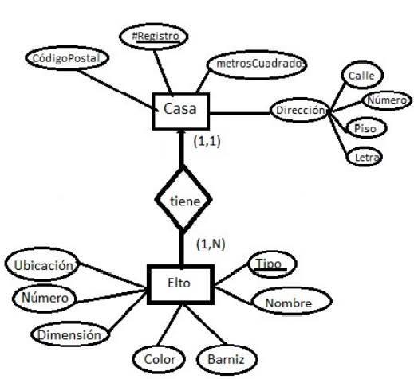

Entidad | Clave primaria | Clave Secundaria | Clave foránea | Atributos NO primos | Atributos multivaluados
Casa | #Registro |  |  | MetrosCuadrado, CódigoPostal, Calle, Número, Piso, Letra
Elto | Tipo |  |  | Nombre, Ubicación, Número, Dimensión, Color, Barniz

Relación | Clave primaria | Clave ajena o foránea | Atributos NO primos | Cardinalidad | Entidad |  | Entidad
 |  |  |  |  | Nombre | Participación | Nombre | Participación
Tiene | Tipo | Tipo -> Elto(Tipo)  #Registro -> Casa(#Registro) | #Registro | 1:N | Casa | (1,1) | Elto | (1,N)

Modelo Relacional

Relación | Clave primaria | Clave alterna | Clave foránea | Atributos NO primos | Transtividad entre atributos
 |  |  |  |  | SÍ primos | NO primos

Relación | Forma Normal que cumple |  |  |  | Relación en FNBC
Relación | 1FN  DF | 2FN DFC | 3FN DFTNP | FNBC  DFTP | Relación en FNBC

Desnormalización

Modelo Entidad/Relación
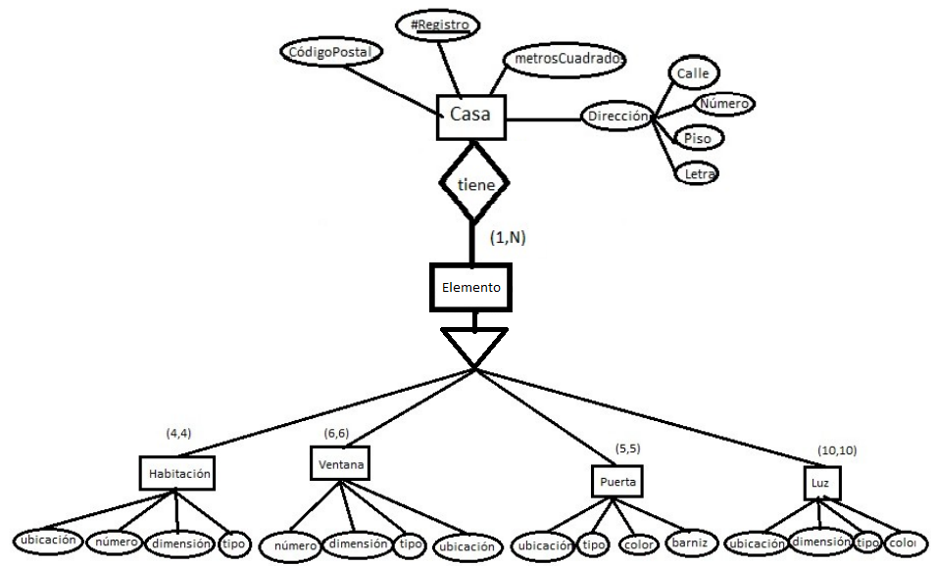

Entidad | Clave primaria | Clave Secundaria | Clave foránea | Atributos NO primos | Atributos multivaluados

Relación | Clave primaria | Clave ajena o foránea | Atributos NO primos | Cardinalidad | Entidad |  | Entidad
 |  |  |  |  | Nombre | Participación | Nombre | Participación

